シームレスな接続は次のステージへ
OPC UA over TSNでつながるB&Rが提供する新たなポートフォリオ
2020年のハノーバーメッセで、B&RはOPC UA over TSNでつながるオートメーションのポートフォリオを初めて発表します。センサからクラウドへ、インターフェース・フリーでの通信ビジョンが可能になります。オープン・スタンダードとは、OEMが特定のベンダにとらわれずに、マシン設計をより自由に行えるようになることを意味します。そして、本展示会でのもう一つのハイライトは、B＆Rのマシン制御システムへロボティクスの完全統合です。
高い安全性と信頼性を備えた国際標準規格、OPC UA over TSNにより、さまざまなメーカのコンポーネントを自由に組み合わせることができます。複数の混在したプロトコルをOPC UA over TSNに置き換えることで、マシン開発がよりスムーズかつ簡単な作業に生まれ変わります。この新しいB＆Rポートフォリオは、OEMがオープンスタンダードのメリットを享受するための新たな基盤となります。実際にB＆Rブースにお立ちより頂き、OPC UA over TSNが提供する、シームレスな接続を体験することができます。
スイッチも新たなスタンダードへ
X20 PLC、バス・コントローラ、産業用PC、パネルPCに加えて、B＆RのOPC UA over TSNポートフォリオにもTSNスイッチが搭載されます。Automation Studioの自動スイッチ構成は時間を節約してくれます。つまりマシン開発は、より柔軟により高速に実行できるようになるのです。
マシンの中心にあるロボット
これまで、ロボットをセットアップし他のマシンと同期させるプロセスは、複雑で困難でした。今回のハノーバー・メッセで、B＆Rは、ロボットが他のオートメーション・コンポーネントと同様、簡単に実装できることをデモンストレーションを通して皆様にお伝えします。専用のロボットコントローラや、追加の制御盤、個別のロボットアプリケーション等が不要になることも特に強調したいポイントになります。

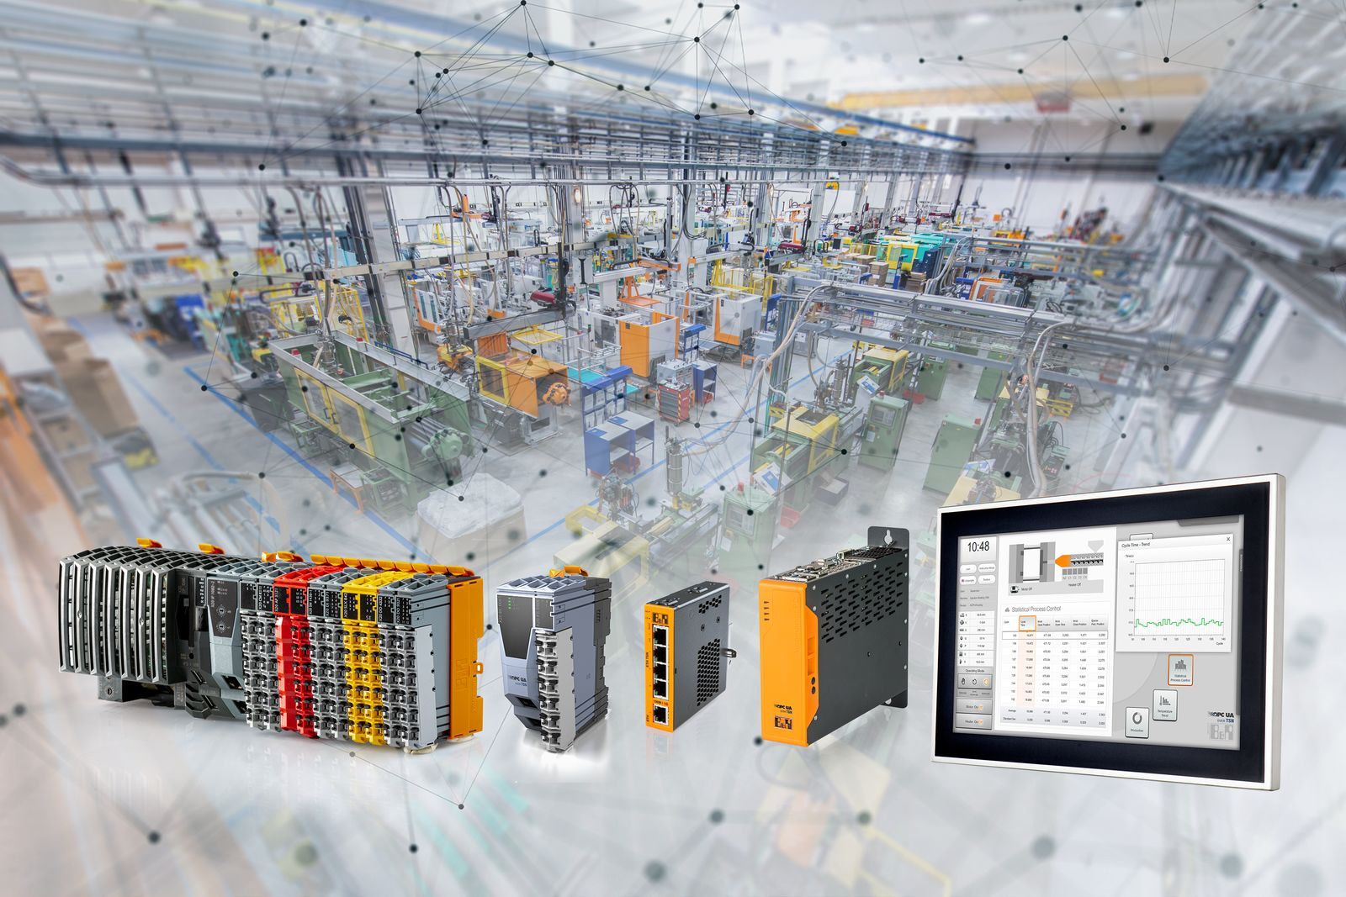
新たなOPC UA over TSNのポートフォリオとして、センサからクラウドへ、インターフェイスを使わない通信ビジョンが実現します。

B&Rについて
ABBグループの一員であるB&Rは、オーストリアに本社を置く産業オートメーションのグローバルリーダーです。 B&Rは、最先端のテクノロジーと先進的なエンジニアリングを組み合わせ、あらゆる産業のお客様に、マシンおよびファクトリーオートメーション、モーションコントロール、HMI、統合型安全技術など、トータルソリューションを提供しています。OPC UA、POWERLINK、openSAFETYなどのIIoT通信規格やAutomation Studioソフトウェアにより、B&Rは常にオートメーションエンジニアリングの未来を再定義しています。よりいっそうの工程簡素化と、お客様の期待を超えたいというコミットメントに支えられ、B&Rは産業オートメーションの最前線を走り続けています。
より詳細な情報については、www.br-automation.com/ja をご覧ください。

